磁気コンパスによる磁区
斎藤吉彦
大阪市立科学館

磁気コンパスで磁区を観察する展示装置を製作した（図1）。この装置は直径１ｍのターンテーブルにカーアクセサリー用の磁気コンパス（直径３cm）を1000個を敷き詰めただけのものである。

はじめに
鉄－磁石間の相互作用ついては、小学校で鉄の属性として習うので、「鉄は磁石にくっつく」は常識となっている。しかし、「なぜ、鉄が磁石にくっつくか？」という素朴な疑問には、「鉄だから磁石にくっつくのだ！」などと愚問として応じられるのがほとんどであろう。なぜなら、鉄のミクロ的な構造については、理系の大学に進学しない限りほとんど学習する機会がないので、この疑問に応えうる人材がいないのである。
本装置で現れる磁区構造は自分の目で直接観察できるので、市民はこの現象との類推で、鉄など強磁性体のミクロ的な構造である磁区構造を簡単に理解でき、「なぜ、鉄が磁石にくっつくか？」の疑問も簡単に解消できる。
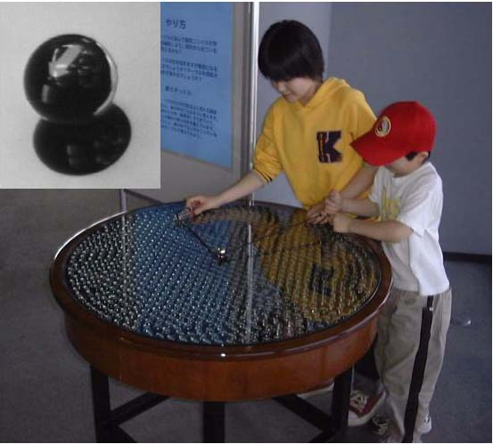
図1．磁区を観察する装置と磁気コンパス（左上）
Magnetic domain structure made from many magnetic compasses
Yoshihiko Saito
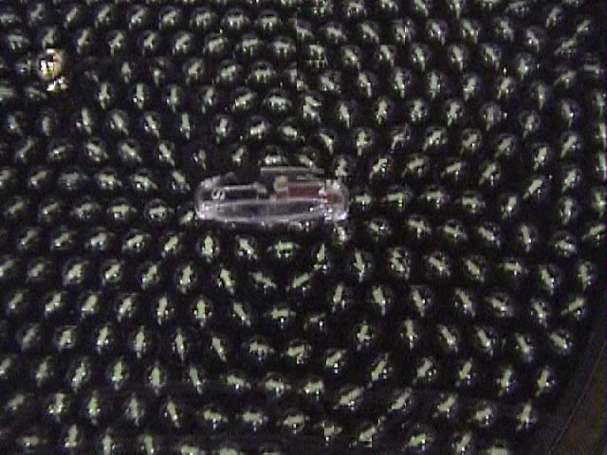
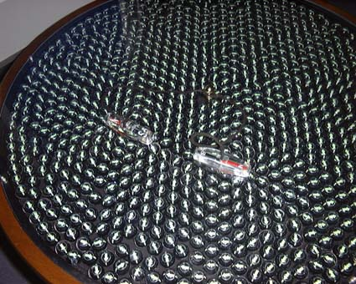
本装置で楽しめること
①磁力線の観察（図２）。磁石が１個の場合はもちろんのこと、２個を使用すれば 磁力線の相互作用も観察可能。
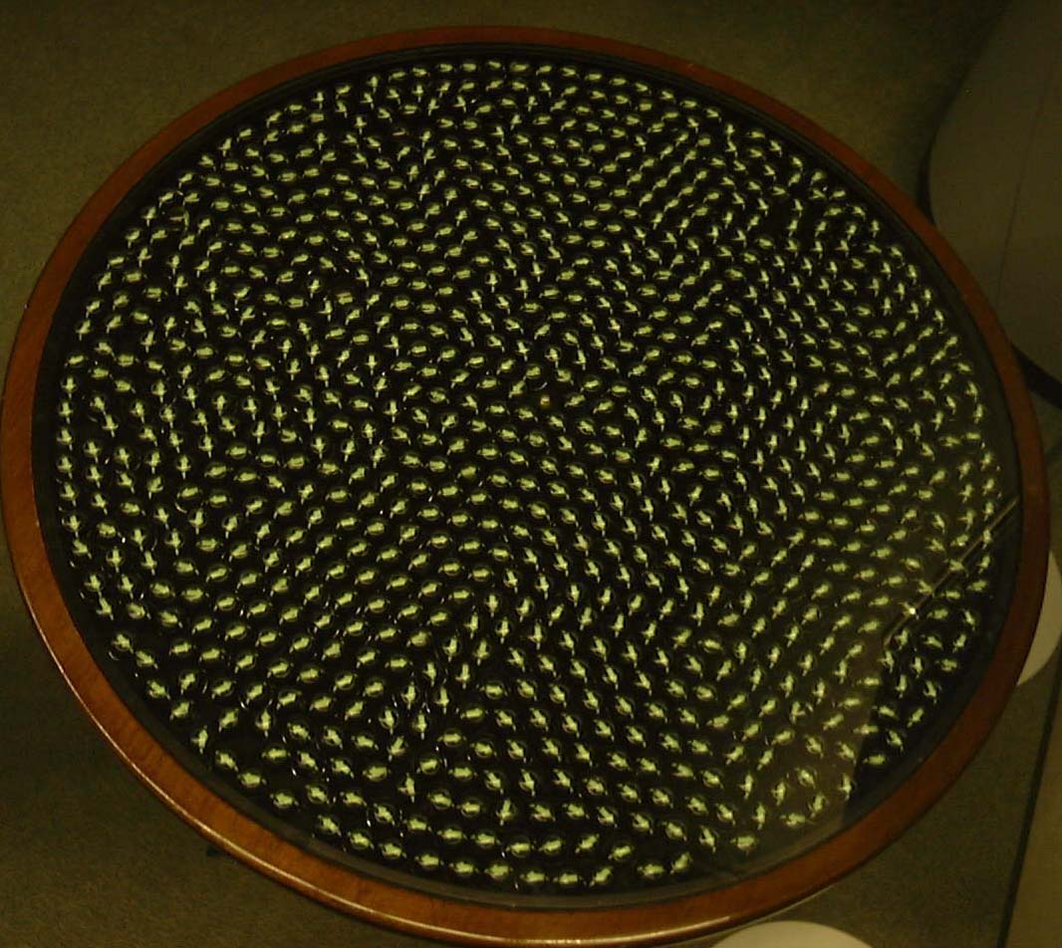
②磁区構造の観察（図３）。磁気コンパスの矢印が磁区を見せる。磁気コンパス集団全体を回転させても磁区は形をほとんど変えず、外場（地磁気）にほとんど影響されないことが分かる。
図２．磁力線の観察
③相転移（キュリー温度）、強磁性体の高温状態・低温状態の観察。磁石で磁気コンパス集団をかき乱すことが高温状態に（図４上）、その後、磁気コンパス集団が安定することが低温状態に(図４下)対応する。
磁区の特徴
- 地磁気の影響をほとんど受けない。
図３．磁気コンパスが描く磁区
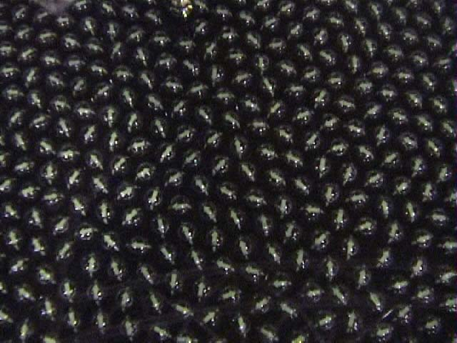
- 磁区内のコンパスは結晶軸方向を指す。
- 磁壁は結晶面と一致する。
④境界面にある磁気コンパスはその面方向を指して揃う。
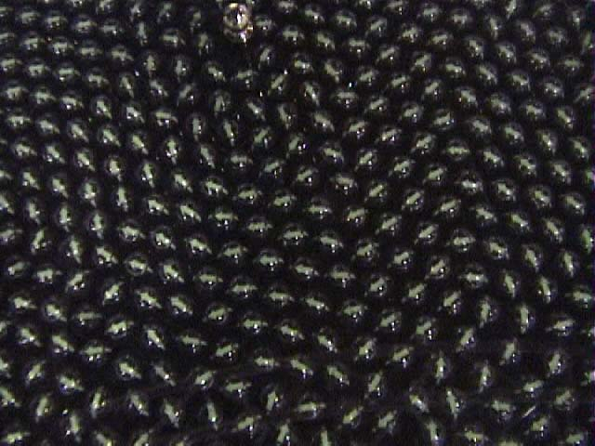
本展研究の一部は平成13年度科学研究費補助金（奨励Ｂ）課題番号：13914023の成果によるものである。
文献
図４．高温（上）と低温（下）
１．Y.Soito and K.Yasue: “Pedagogic Demonstration of the Spontaneously Broken Symmetry by Magnetic Compasses” Frontier Perspectives, Vol.10,No.1(2001)28
- 斎藤吉彦：「新展示装置、磁石のテーブルについて」大阪市立科学館研究報告12,57-62(2002)

